Instituto Tecnológico de Las Américas (ITLA)

Departamento de Educación Permanente

Fundamentos de Programación con Python

Unidad 5: Listas, Tuplas y Diccionarios; Ejercicio 2

Andres Rodriguez Liberato

Nombre y apellidos:

Fecha: 8-9-2024

Completa los siguientes ejercicios luego copia y pega el código junto con el resultado de la ejecución bajo cada mandato:

**Ejercicio 1: Calculadora con Funciones, Bucle while, y Diccionario**

**Instrucciones:**

1. Crea cuatro funciones llamadas suma, resta, multiplicacion, y division, cada una con dos parámetros que representen los números sobre los que se realizará la operación.
2. Usa un diccionario para almacenar las operaciones como valores, donde las claves sean los nombres de las operaciones (por ejemplo: '1': suma).
3. Implementa un menú dentro de un bucle while que permita al usuario seleccionar una operación y ejecutar la función correspondiente.
4. Debe haber una opción para salir del programa.
5. Maneja errores como división entre cero o selecciones inválidas de operaciones.

**Requisitos:**

* Utiliza un diccionario para mapear las operaciones a sus respectivas funciones.
* El menú debe repetirse hasta que el usuario decida salir del programa.
* Maneja posibles errores como la división entre cero y la selección de opciones no válidas.

#Ejercicio 1: Calculadora con Funciones, Bucle while, y Diccionario

def suma(a,b):  
 return a+b  
def restar(a,b):  
 return a-b  
def multiplicacion(a, b):  
 return a*b  
def division(a,b):  
 if b == 0:  
 return "la division entre cero no es posible"  
 else:  
 return a/b  
operaciones={'1': suma, '2': restar, '3':multiplicacion, '4': division}  
  
def menuCalculadoraFunciones():  
 while True:  
 print("Calculadora de Funciones")  
 print("1-Sumar: ")  
 print("2-Restar: ")  
 print("3-Multiplicar")  
 print("4-dividir")  
 print("5-salir")  
 seleccion= (input("Selecciona 1: "))  
 if seleccion == "5":  
 print("Gracias por poder utilizar esta app")  
 break  
 elif seleccion in operaciones:  
 introducir1= int(input("introduce un numero: "))  
 introducir2= int(input("introduce otro numero: "))  
 resultado = operaciones[seleccion](introducir1, introducir2)  
 print("El resultado es", resultado)  
 else:  
 print(f'{seleccion}esta opcion no existe intentlo otra vez')

#Menu Principal del control la programa  
while True:  
 print("Tarea Estudiante 8")  
 print("1-Calculadora de Funciones:")  
 print("2-Gestor de Venta de Libros:")  
 print("3-salir")  
 elegir = int(input("Selecciona 1 de ellas: "))  
 if elegir == 3:  
 break  
 print("Gracias por usar mi software. desarrollado y probado por Andres Rodriguez Liberato")  
 elif elegir==1:  
 menuCalculadoraFunciones()  
 elif elegir==2:  
 menuBliblioteca()  
 else:  
 print(f'{elegir} no existe esta opcion. vuelve intentarlo otra vez')

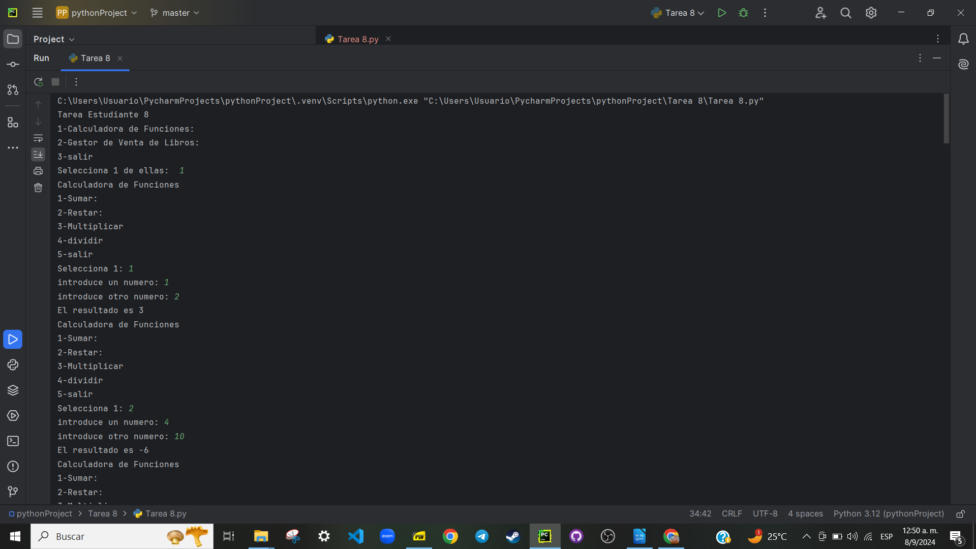

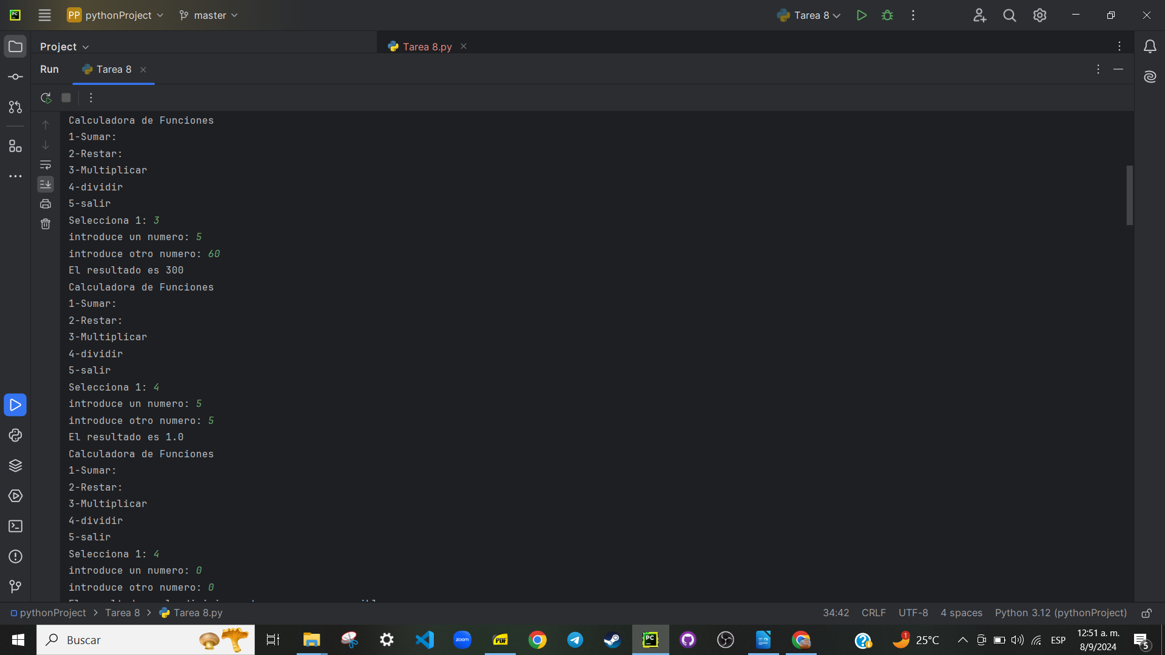

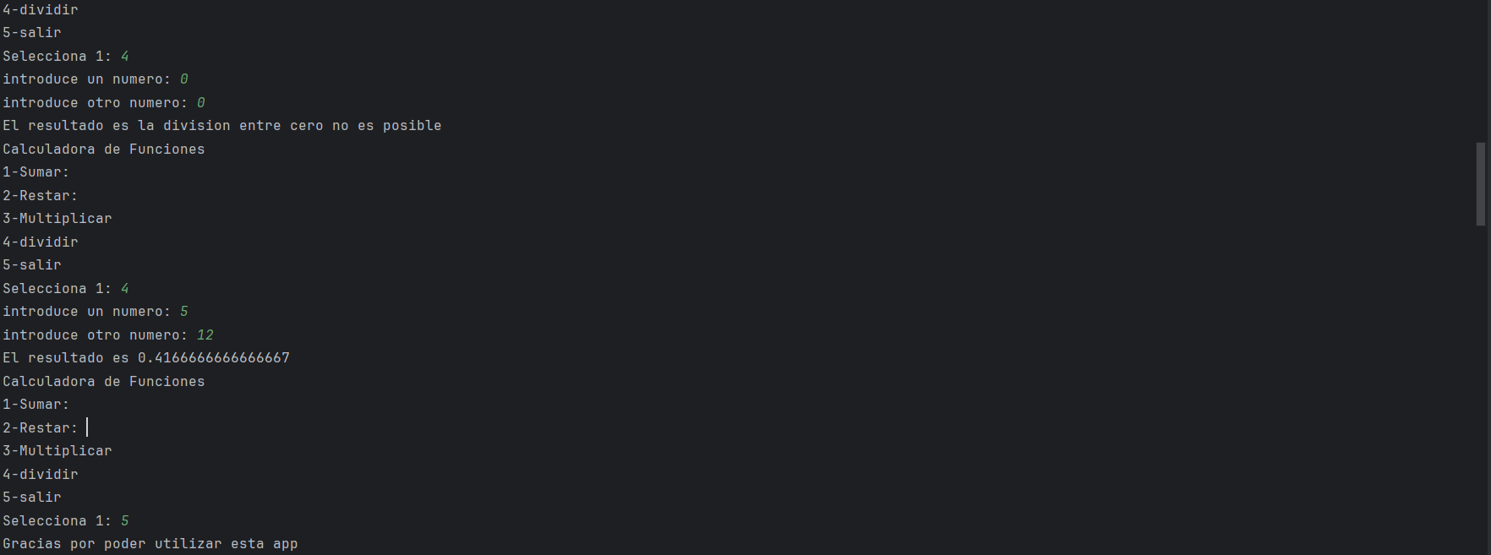

**Ejercicio 2**

**Instrucciones:**

1. Crea una lista vacía llamada libros que almacenará los títulos de los libros disponibles.
2. Crea dos funciones:
   * agregar_libro: Esta función permitirá agregar un libro a la lista.
   * vender_libro: Esta función permitirá remover un libro de la lista cuando haya sido vendido.
3. Implementa un menú dentro de un bucle while que permita al usuario agregar un libro, vender (remover) un libro, o salir del programa.
4. Al agregar o vender un libro, el programa debe mostrar un mensaje de confirmación.
5. Si el usuario intenta vender un libro que no existe, debe mostrar un mensaje de error.
6. Debe haber una opción para salir del programa.

**Requisitos:**

* Usa una lista para almacenar los títulos de los libros.
* Implementa las funciones agregar_libro y vender_libro.
* El menú debe repetirse hasta que el usuario decida salir del programa.
* Maneja posibles errores, como intentar vender un libro que no esté en la lista.

#Ejercicio 2: Gestión de Venta de Libros

libros=[]  
def agregar_libro(agregar):  
 if agregar not in libros:  
 libros.append(agregar)  
 print(f"Libro '{agregar}' agregado con éxito.")  
 else:  
 print("esta vacio. agrega algo")  
def vender_libro(vender):  
 if vender in libros:  
 libros.remove(vender)  
 print(f"Libro '{vender}' se vendio exitosamente con éxito.")  
 else:  
 print(f'no se pudo vender porque no existe nada en {vender}')  
def mostrar_libros():  
 if libros:  
 print(" Los libros actuales son:")  
 for libro in libros:  
 print(libro)  
 else:  
 print("No hay libros disponibles")  
def menuBliblioteca():  
 while True:  
 print("Gestor de Venta de Libros")  
 print("1-Agregar: ")  
 print("2-Vender: ")  
 print("3-Mostrar Libros: ")  
 print("4-salir")  
 seleccion = input("Selecciona: ")  
 if seleccion =="4":  
 break  
 print("Gracias por poder utilizar esta app")  
 elif seleccion == "1":  
 introduirLibro= input("Agrega un Libro: ")  
 agregar_libro(introduirLibro)  
 elif seleccion == "2":  
 comprarLibro = input("Compra un Libro: ")  
 vender_libro(comprarLibro)  
 elif seleccion == "3":  
 mostrar_libros()  
 else:  
 print(f'{seleccion} no existe esta opcion. vuelve intentarlo otra vez')

#Menu Principal del control la programa  
while True:  
 print("Tarea Estudiante 8")  
 print("1-Calculadora de Funciones:")  
 print("2-Gestor de Venta de Libros:")  
 print("3-salir")  
 elegir = int(input("Selecciona 1 de ellas: "))  
 if elegir == 3:  
 break  
 print("Gracias por usar mi software. desarrollado y probado por Andres Rodriguez Liberato")  
 elif elegir==1:  
 menuCalculadoraFunciones()  
 elif elegir==2:  
 menuBliblioteca()  
 else:  
 print(f'{elegir} no existe esta opcion. vuelve intentarlo otra vez')

